基础入门-传输加密&数据格式&编码算法&密文存储&代码混淆&逆向保护&安全影响

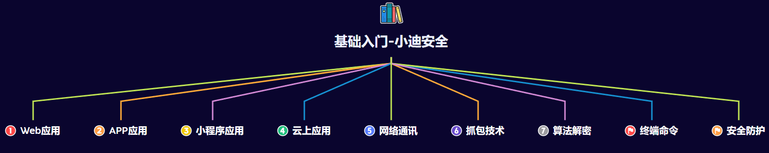

#知识点：  
1、基础入门-Web应用-域名上的技术要点  
2、基础入门-Web应用-源码上的技术要点  
3、基础入门-Web应用-数据上的技术要点  
4、基础入门-Web应用-解析上的技术要点  
-----------------------------------------------------  
1、基础入门-Web应用-搭建架构上的技术要点  
2、基础入门-Web应用-源码类别上的技术要点  
-----------------------------------------------------  
1、基础入门-Web应用-防护产品-WAF保护  
2、基础入门-Web应用-加速服务-CDN节点  
3、基础入门-Web应用-文件托管-OSS存储  
4、基础入门-Web应用-通讯服务-反向代理  
5、基础入门-Web应用-运维安全-负载均衡  
-----------------------------------------------------  
1、基础入门-Web应用-蜜罐系统  
2、基础入门-Web应用-堡垒机运维  
3、基础入门-Web应用-内外API接口  
4、基础入门-Web应用-第三方拓展架构  
-----------------------------------------------------  
1、基础入门-APP应用-开发架构安全问题  
2、基础入门-小程序应用-开发架构安全问题  
-----------------------------------------------------  
1、抓包技术-Web应用-http/s-Burp&Yakit  
2、抓包技术-APP应用-http/s-Burp&Yakit  
3、抓包技术-PC端应用-http/s-Burp&Yakit  
4、抓包技术-WX小程序-http/s-Burp&Yakit  
5、抓包技术-软件联动-http/s-Proxifier  
6、抓包技术-通用方案-http/s-ReqableApi  
7、抓包技术-其他工具-http/s-Fiddler&Charles  
-----------------------------------------------------  
1、抓包技术-HTTP/S双层代理-扶墙环境  
2、抓包技术-HTTP/S上游下游-项目联动  
3、抓包技术-全局协议-WireShark&科来  
-----------------------------------------------------  
1、数据不回显原因和解决-带外延迟反弹写文件  
2、数据不出网原因和解决-出入站策略正反向连接  
-----------------------------------------------------  
1、反弹Shell-项目&命令&语言等  
2、系统渗透命令-网络&文件&操作等  
-----------------------------------------------------  
1、传输格式&数据-类型&编码&算法  
2、密码存储&混淆-不可逆&非对称性  
  
#章节点：(待补充)  
Web架构，App架构，小程序架构，前后端分离，容器技术，云产品服务，  
数据加解密算法，数据包抓取，数据包解析，正反向网络通讯，内外网通讯，  
防火墙出入站，Windows&Linux渗透命令，WAF产品，负载均衡，加壳保护等  
  
#具体点：(待补充)  
架构：WEB,APP,小程序,前后端,容器化等  
服务：OSS存储,CDN加速,云数据库,负载均衡等  
网络：不回显,反向代理,防火墙出入站,内外网,正反向连接等  
算法：MD5,Base64,AES,DES,Salt,自定义,代码加密算法等  
命令：Windows&Linux,文件下载,网络查看,反弹权限,用户等  
防护：WAF防护,蜜罐系统,CDN加速,权限设置,加壳加密反调试等

演示案例：

* 传输格式&数据-类型&编码&算法
* 密码存储&混淆-不可逆&非对称性

#传输格式  
JSON XML WebSockets HTML 二进制 自定义  
WebSockets：聊天交互较常见（豆包等应用）  
https://zhuanlan.zhihu.com/p/712032652  
https://cloud.tencent.com/developer/article/1917215  
文件上传：  
https://www.cnblogs.com/wanglei1900/p/17177303.html  
影响：安全后渗透测试必须要统一格式发送  
  
#传输数据  
例：  
MD5  
Base64  
自定义算法  
影响：安全后渗透测试必须要统一加密发送  
  
#密码存储  
例：  
-ZBlog&Dz  
-Win&Linux  
-MSSQL&MYSQL  
影响：安全后渗透测试必须要做到算法解密  
  
#代码混淆  
例：  
-PHP&JS混淆加密  
-DLL&JAR代码保护  
影响：代码审计，逆向破解  
  
由上述内容发现还需那些内容学习：  
1、加密算法的识别与解密  
2、自定义算法的识别解密

涉及资源：[资源下载地址](https://docs.qq.com/doc/DQ3Z6RkNpaUtMcEFr)